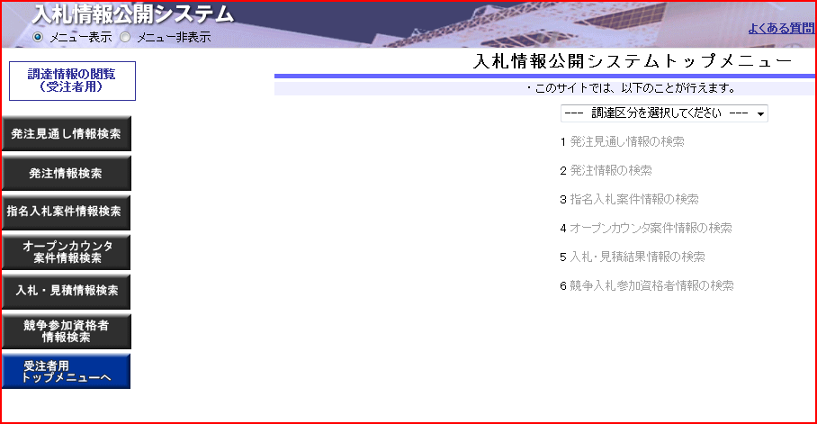**１　入札参加資格の調べ方**

「**物品等**」を選択します。

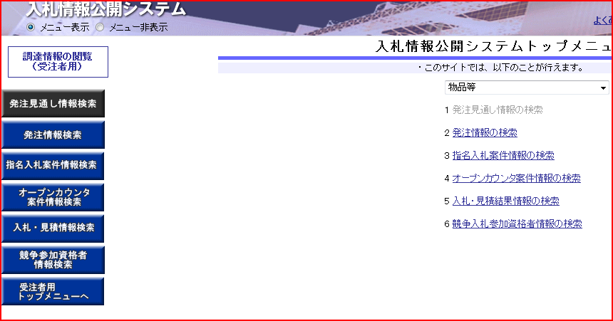

「**競争参加資格者情報検索**」をクリックします。

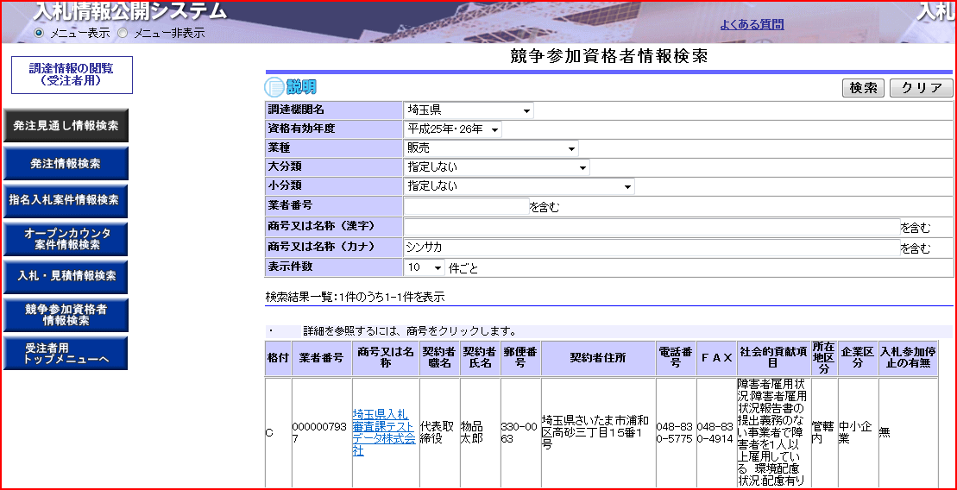

**①**検索欄に自社の情報を入力します。

**②**自社の「**格付**」、「**所在地区分**」、「**企業区分**」などはこちらで確認できます。